Mã SV:SDH52005955

Họ và tên: Võ Việt Mỹ

Lớp:D20_TH09

1. Hãy tạo 1 kho local tại E:\MaSV 0.5đ

Chụp hình log kho mới tạo

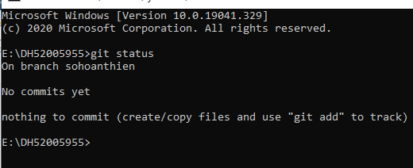

1. Chép file này vào kho
2. Hãy tạo 1 project C++ tại E:\MaSV (Lưu ý chỉ làm trên 1 file cpp, các file khác không add vào git) 1đ
3. Trong hàm main viết đoạn mã để nhập vào 1 số nguyên 0.25đ
4. Commit với message là “nhap so" (chỉ commit file cpp) 0.5đ
5. Tại đây tách làm 2 nhánh : chinhphuong va hoanthien  0.25đ
6. Trong 2 nhánh này, hãy xây dựng các hàm kiểm tra số chính phương và số hoàn thiện. Bổ sung hàm main để có thể gọi 2 hàm này 0.25đ
7. Biên dịch và chạy được 2 nhánh này 0.25đ
8. Nếu số máy chia hết cho 3 làm câu 8a, dư 1 làm câu 8b, dư 2 làm câu 8c 1đ
   1. Trộn 2 nhánh trên vào nhánh chính
   2. Trộn nhánh chinhphuong vào nhánh hoanthien rồi sau đó trộn vào nhánh chính
   3. Trộn nhánh hoanthien vào nhánh chinhphuong rồi sau đó trộn vào nhánh chính
9. Xem lịch sử (dưới dạng graph). 0.5đ

Hình minh chứng

Git log

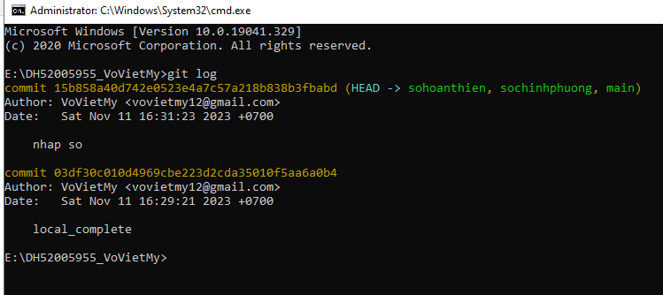

1. Tạo 1 kho mới trên github với tên là MaSV_Ho_Ten 0.25đ

Link kho trên github là gì?

https://github.com/VoVietMy/DH52005955_VoVietMy.git

1. Lưu file word này và commit với message “local_complete” 0.5đ
2. Liên kết kho local với kho trên github 0.25đ
3. Push tất cả các nhánh lên github 1.5đ
4. So sánh 3 loại reset. Cho ví dụ minh họa

Hình minh chứng

Reset hard

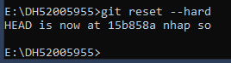

Reset soft

Reset mix

16. Nếu muốn quay tại 1 thời điểm nào đó mà không reset kho thì dùng lệnh gì

Hình minh chứng

Git log